基礎教育利用有限空間施作可食風景教學活動
以文化國中、馬賽國小為例 支援教師 鍾茂樹
在大陸型、平原式思維的環境；在國土規劃於住、商、工、農等區域計畫完善的國家，食材產出於特定的農業區，生產都採用大規模、大數量、集約式栽培、機械化管理，甚至以企業化的經營模式。住宅區內居家庭院的園藝設置，如栽培品項與數量等，須受制社區管理委員會，共同議決後的管理規範，各住戶須負管理之責。專業分工下的農業栽培行為，一般民眾難窺其境，遑論親力親為於食材栽培實務，是故，對每日必須食用之食材獲得相對陌生。
台灣地小人稠，政府對土地管理，並無有效的國土規劃與區域計畫政策，僅有鄉、鎮、市的都市計畫，呈縣市都市計畫委員會通過，再呈內政部核定公告。鄉、鎮、市在有限的土地面積內，融合了住宅區、工業區、商業區、農業區等，姑且不論因經濟掛帥後，漠視土地倫理所衍生對環境的衝擊，小農栽培的農業經營型態，確實讓台灣處處是農業、處處生產食材。隨著社會結構迅速改變，進入全球化、數位化的年代，台灣的飲食文化已大幅被改變，農業政策亦跟著修正，食物自給率降至30％左右。於是除了農業從業人員(農民年齡層偏高)，或成長過程中曾接觸農業耕作的人，民眾普遍對食材的獲得也顯得陌生，尤其是壯年以下的年齡層。
可食風景的實踐
英國的TODMORDEN市 PAM & MARY女士等，將蔬果與花卉等園藝作物混合種植，於1998年從餐桌進入實踐，將「Incredible edible Todmorden」推展成創新的社區運動，擴散英國至少30多個小鎮，相繼傳播到美國、日本、澳洲、法國、紐西蘭、澳洲等先進國家。對如上國土規劃完善的先進國家而言，住宅區庭院經營為「可食風景」操作基地，這種操作方式快速的被社區民眾接受。反觀地小人稠、遍地農業區的台灣，就大環境而言，四處本就是「可食風景」區，但在社會結構快速改變，人口往都會區移動、緊密的水泥叢林建築風格，農業生產常識，離一般民眾越來越遠。「微棲地型」的可食風景操作模式，將可漸進式的增長一般民眾對蔬果等食材常識，進而關心農業生產過程，擴大對有機概念的普及。永續經營中，大面積的農業專業栽培，應教育農家並落實「生活面」與「生態面」的平衡，對佔人口比例絕對多數的非農家，則可推廣建置微棲地型的可食風景操作。家庭、學校、機關、社區，都可從有限空間、小面積、少成本的親力親為，將蔬果等食材搭配其他花草等園藝作物，呈現在生活周遭，建構不同的家居、庭園造景。
從陳定南縣長主政宜蘭縣後，開放基礎教育學校校舍全面改建的政策，至
此，宜蘭縣各基礎教育學校，猶如各具特色的低密度住宅區，可食風景計畫在基礎教育場址實施，將可添畫龍點睛之效，教育政策大幅改變，也可讓基礎教育的孩童，從小接觸並發揮創意。但如何作？將是最大的問題，因為教師養成教育從來沒有教過；朝七晚四的上班作息、專業分工、領域獨立的穩定工作型態中，如何誘發學校教師自願式的嘗試意願，教師從零開始去累積經驗，漸進式的培養種子教師，或許是方法之一。
在強調專業分工與邏輯思考的社會氛圍中，跨領域的親力親為等實務操作，常淪為筆下的章節或演講者口沫橫飛的段落，尤其制度內普遍要求「量化」的成果，此等需長期操作的「質化」累積，反倒受到忽略。基礎教育學校找尋可利用空間，並發揮巧思以「廢棄物再利用」降低成本，結合相關領域課程，創造以「可食風景」操作，成為學校教學特色之一。尤其現階段因食材受「毒化」的資訊報導，藉各種操作模式，引導佔人口比例絕對多數的非農家，時機上則顯得貼切。
馬賽國小
花台篇
在馬賽國小提出以花台建置成可食風景操作基地構想，經與林己煜校長、洪
安正教務主任討論，獲得認同並以試驗性質，教育6年級同學共同執行。馬賽國小群賢樓落成於1111年，於教室外走廊邊設置花台，長年皆種植花草或低矮灌木等作物，增添校舍綠美化之效，X年來花台土壤內有機物已分解，約1/3的土壤隨水分排出而流失，作物生長狀況逐年萎縮。經與校長、相關處室主任討論，決議：在2樓與3樓教室前花台施作，先取客土補足土壤，並混合學校自製堆肥，食材作物種植後再覆蓋落葉，並交付各班級管理。
經營土木工程的蘇澳港國際同濟會戴福川會兄，得知學校的需求，馬上載來一車乾淨的壤土，6年級同學以水桶提上樓，補足花台內之需求量，再取落葉堆肥混合為基肥。適期適作的原則，教導學童種植冬季蔬菜，因單一花台容積有限，故採長、短期作物混作方式，以短期作物的萵苣類(病蟲害少)，搭配生長期3~4個月的高麗菜、花椰菜、白蒜、青蔥等為之，定植後再以落葉堆肥覆蓋地表並適時補充為追肥，學童的管理工作內容為：水分及雜草管理。
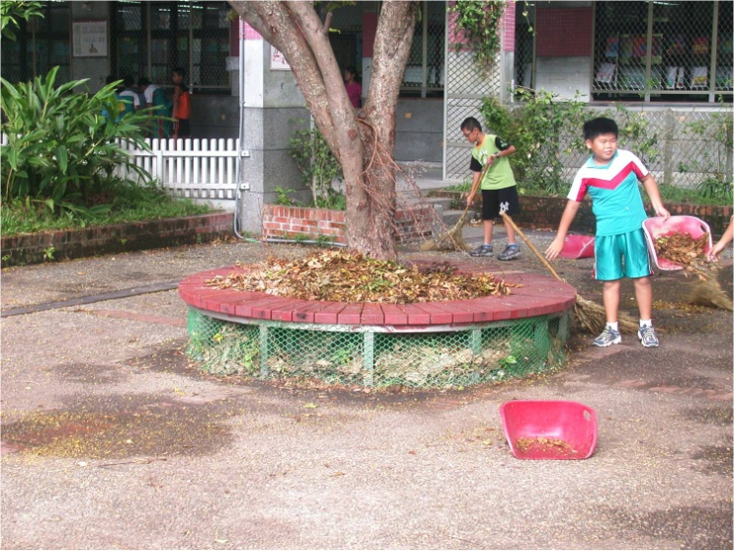
結合休閒遊憩與落葉堆肥於一體的設置 鍾茂樹攝
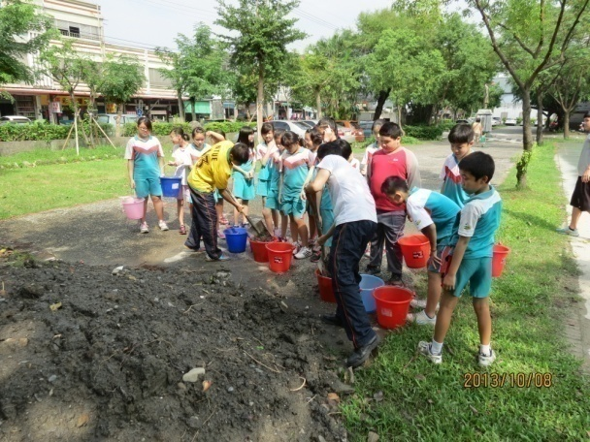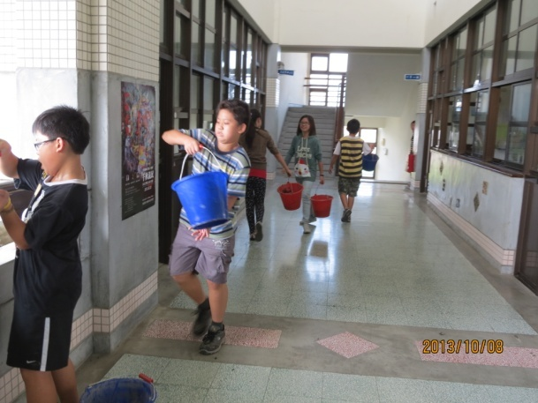
老師幫忙挖適量的土 鍾茂樹攝 學童提上樓後倒進花台內 鍾茂樹攝
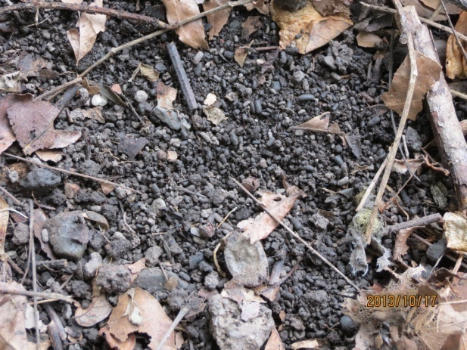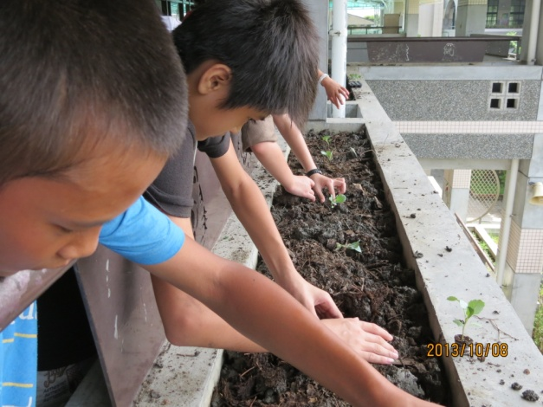
表土覆蓋落葉堆肥並混合之 鍾茂樹攝 種植時要求小朋友小心與溫柔 鍾茂樹攝
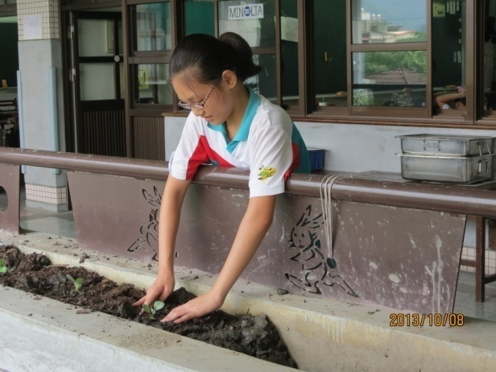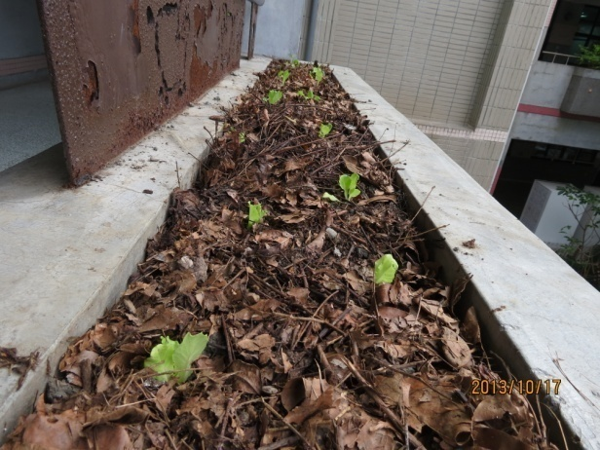
定植後，壓實植株邊土壤 鍾茂樹攝 白蒜混種萵苣並覆蓋落葉 鍾茂樹攝
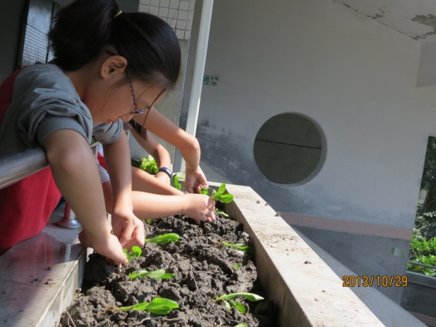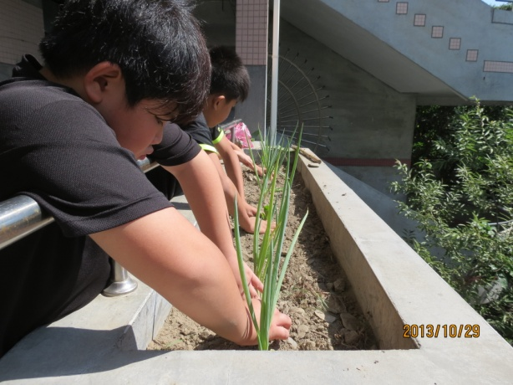
葉菜類種植 鍾茂樹攝 根莖類-青蔥種植 鍾茂樹攝
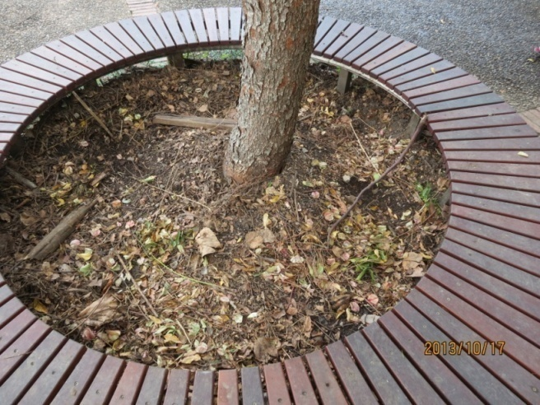
小朋友取用後的情形 鍾茂樹攝

10月7日種植後，11月5日再帶領學生實地觀察生長狀況，發現植株全部往外傾斜生長，2樓生長優於3樓，這與日照角度、日照時數有絕對關係，而造成影響生長的因素，則來自三樓屋頂的屋簷。學生們經實地觀察，配合板書畫圖說明：這段期間內天氣陰雨綿綿，日照本就不足，再因屋簷位置與陽光照射角度，導致生長狀況的差異性。此環境特性可待全年度生長觀察後，再行選擇適合作物種植。
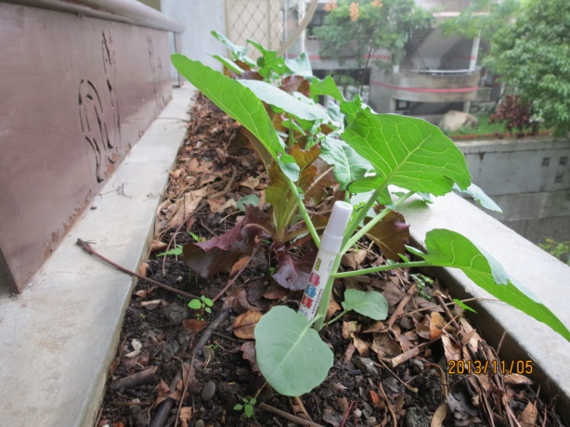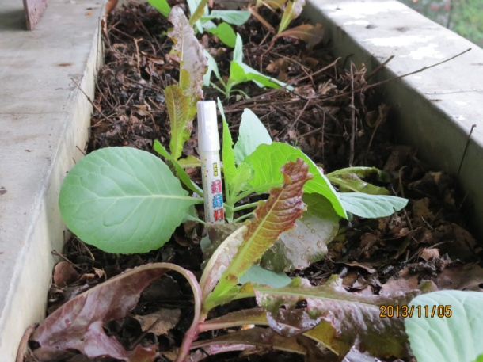
2樓日照較充足的花椰菜生長情形 鍾茂樹攝 3樓日照不足花椰菜生長較矮 鍾茂樹攝
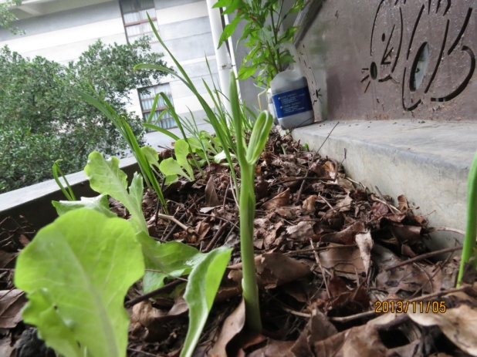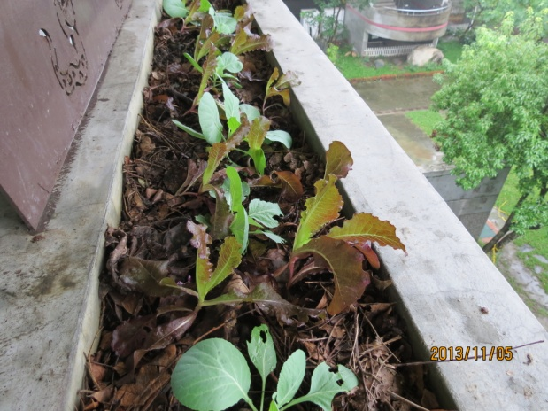
2樓白蒜與萵苣的生長向陽性 鍾茂樹攝 3樓花椰菜與萵苣的生長向陽性 鍾茂樹攝
離地吊掛栽培篇
在五年級鄉土教育課堂上介紹可食風景時，邀請有興趣的小朋友，一起來營造一個操作基地，對現有教育制度內、10歲、極少接觸泥土的小孩，這似乎是既期待又茫然的參與。利用例假日將小朋友集合，先至欲操作地點說明使用材料、材料取得、吊掛方式等，並尋求小朋友意見後，即刻進入學習操作。在場地說明時已取得吊掛方式的共識，故容器開口剪裁，迅速確實的在相互教導中完成，隨即開拔至文化國中裝培養土。
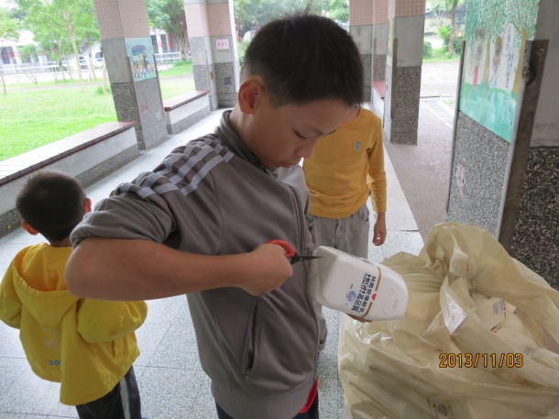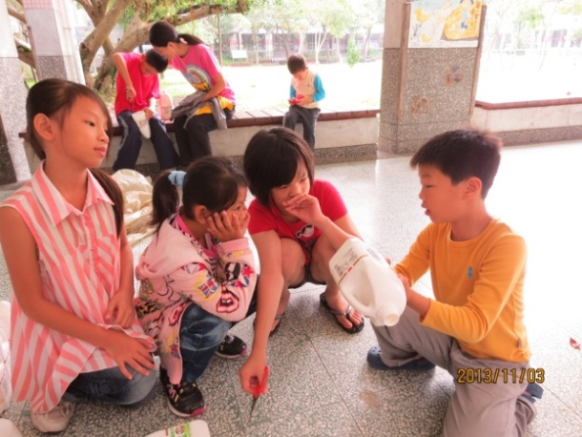
學習容器剪裁與穿排水孔 鍾茂樹攝 小朋友相互指導 鍾茂樹攝
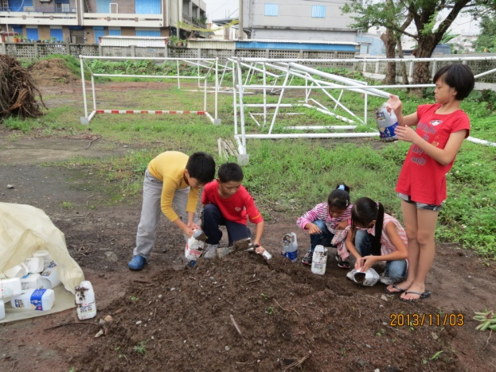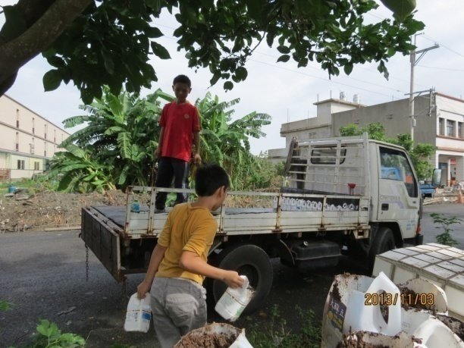
至文化國中將容器裝入培養土 鍾茂樹攝 運回馬賽國小 鍾茂樹攝
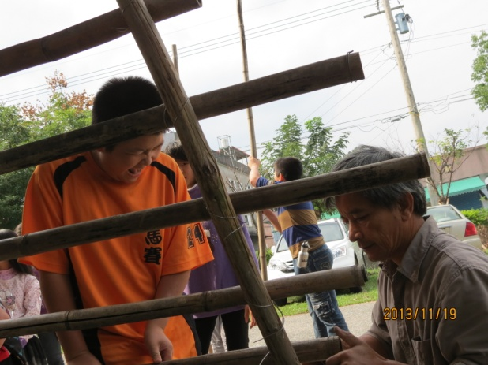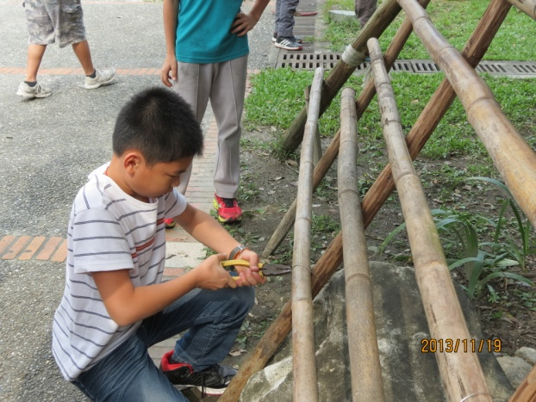
以學校庫存長竹竿、木棍搭設棚架， 小朋友學習棚架固定 鍾茂樹攝
指導小朋友固定的缺失 鍾至健攝
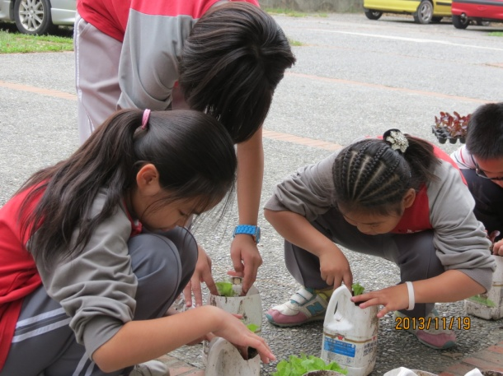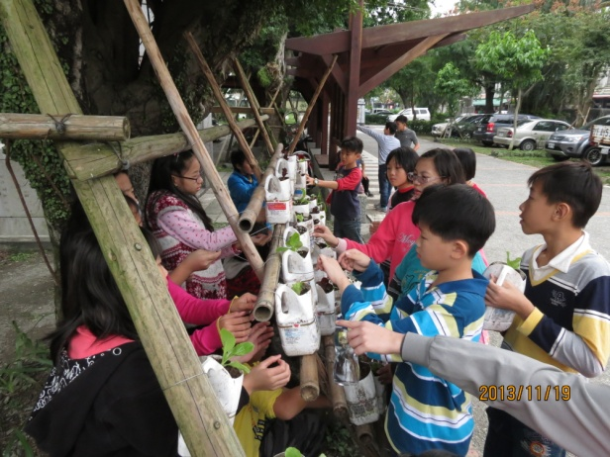
將福山萵苣與紅蘿蔓定植於容器內 鍾茂樹攝 容器固定在棚架上 鍾茂樹攝
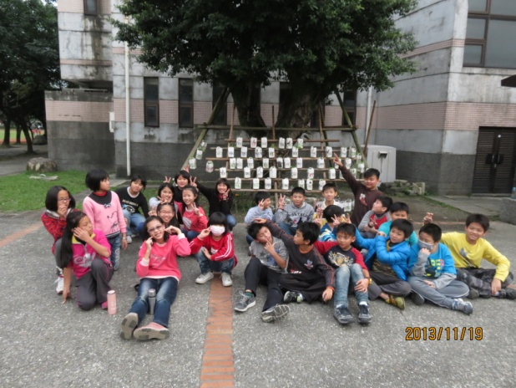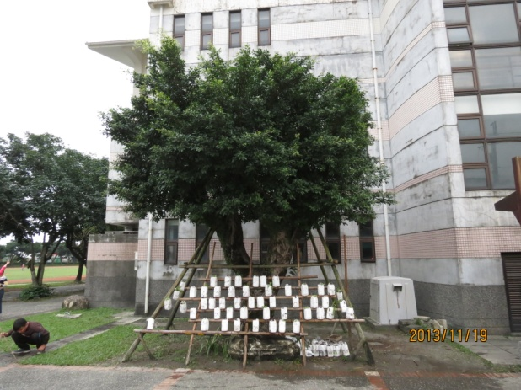
大家學習操作的成果 鍾茂樹攝 初步完成的大景 鍾茂樹攝
菜園篇
在教室與廚房間，也是化糞池設置處，建築設計時為綠美化之需，在其上覆蓋土壤，供自然領域課程使用。小朋友希望種植香蕉與木瓜，廚房阿姨建議就近採集九層塔與辣椒以配菜，廣納建議之餘照單全收。首先讓小朋友大致除草，再挖掘種植位置，將香蕉、木瓜、九層塔、辣椒等食材種植，對植株澆水以利根系發展，為正確標示種苗種植位置，請小朋友取樹枝環插，並以操場割除之雜草與落葉等覆蓋在外，爾後童學於外掃區所掃除之落葉，再陸續覆蓋在土壤上，學習自然農法中的「不耕法」，結合環保與農業的操作法。
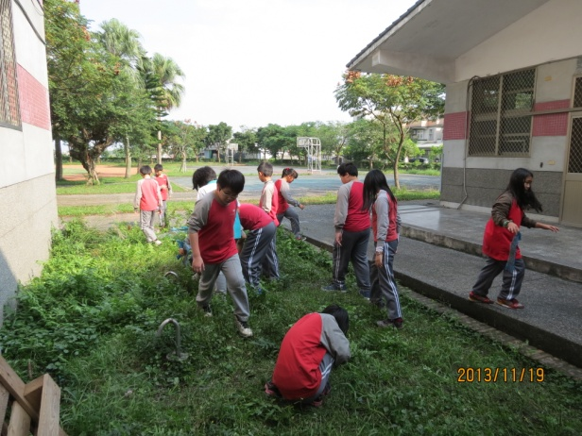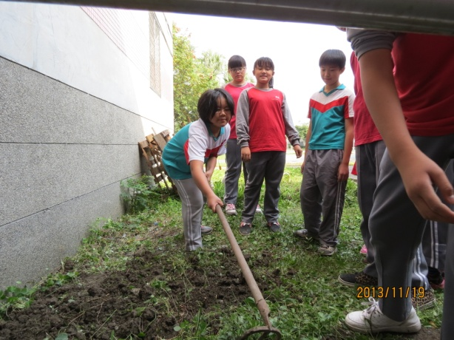
對操作基地除草及撿除雜物 鍾茂樹攝 挖掘種植位置 鍾茂樹攝
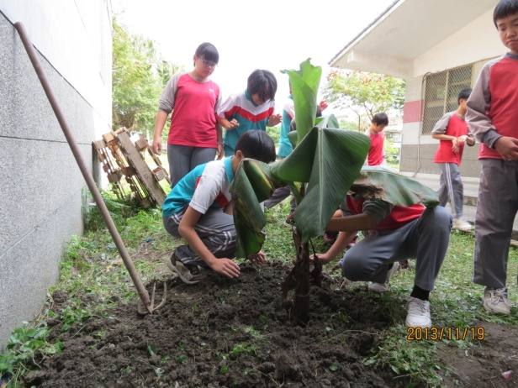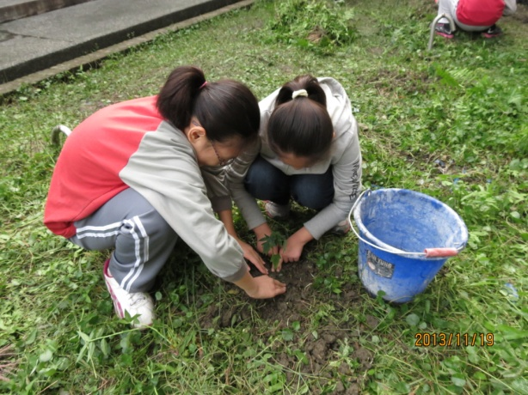
香蕉種植 鍾茂樹攝 木瓜種植 鍾茂樹攝
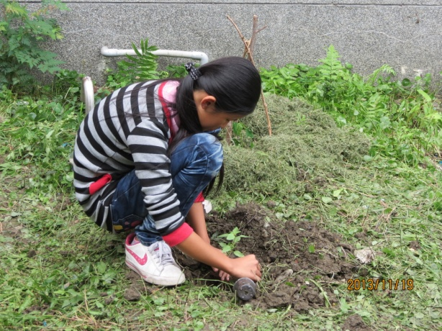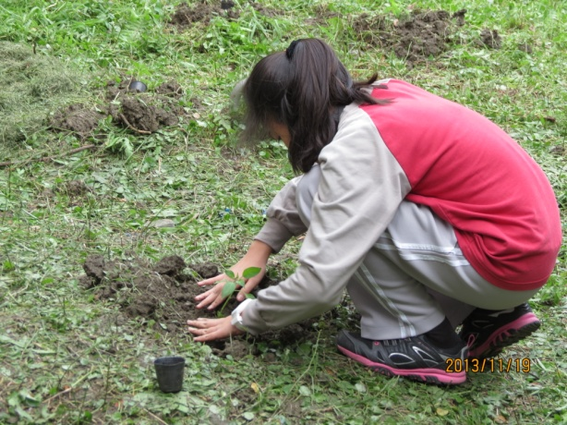
九層塔種植 鍾茂樹攝 辣椒種植 鍾茂樹攝
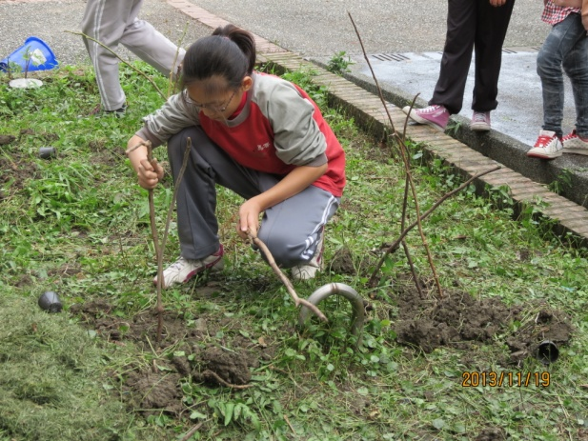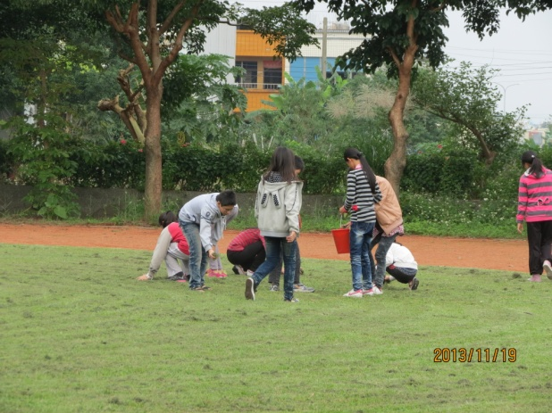
以細樹枝標示種植位置 鍾茂樹攝 收集操場割除之雜草 鍾茂樹攝
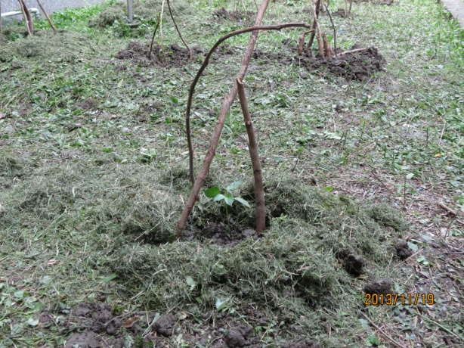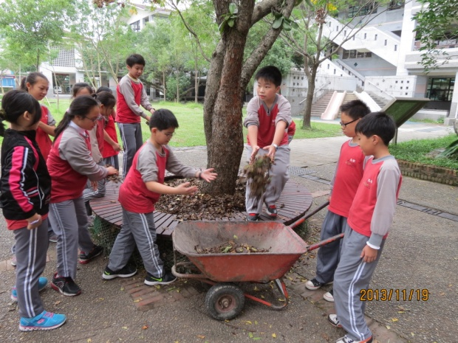
將雜草覆蓋在外 鍾茂樹攝 載運落葉 鍾茂樹攝
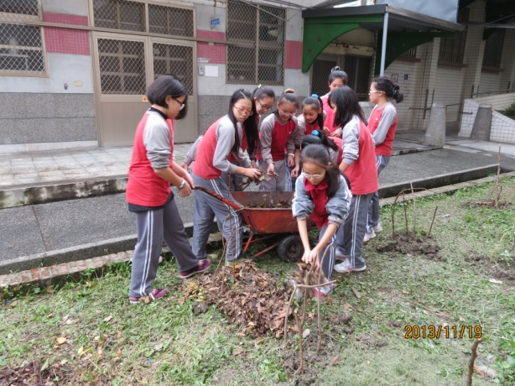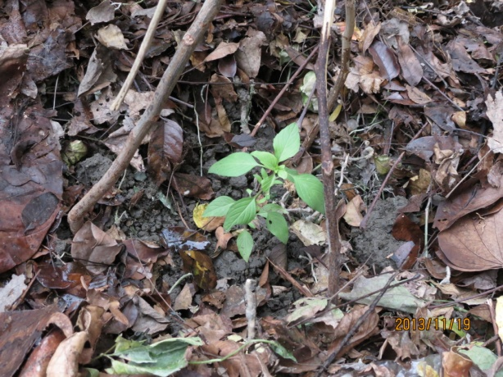
將落葉覆蓋 鍾茂樹攝 覆蓋落葉之植株 鍾茂樹攝

